Информация по апелляциям о несогласии с выставленными баллами за единый и основной государственные экзамены в 2021 году.
В Качканарском городском округе в период проведения итоговой аттестации по образовательным программам среднего общего образования и основного общего образования, то в 2021 году было подано 5 апелляций о несогласии с выставленными баллами, три из которых удовлетворены.
Апелляции ОГЭ 2021:
ОУ | Математика | 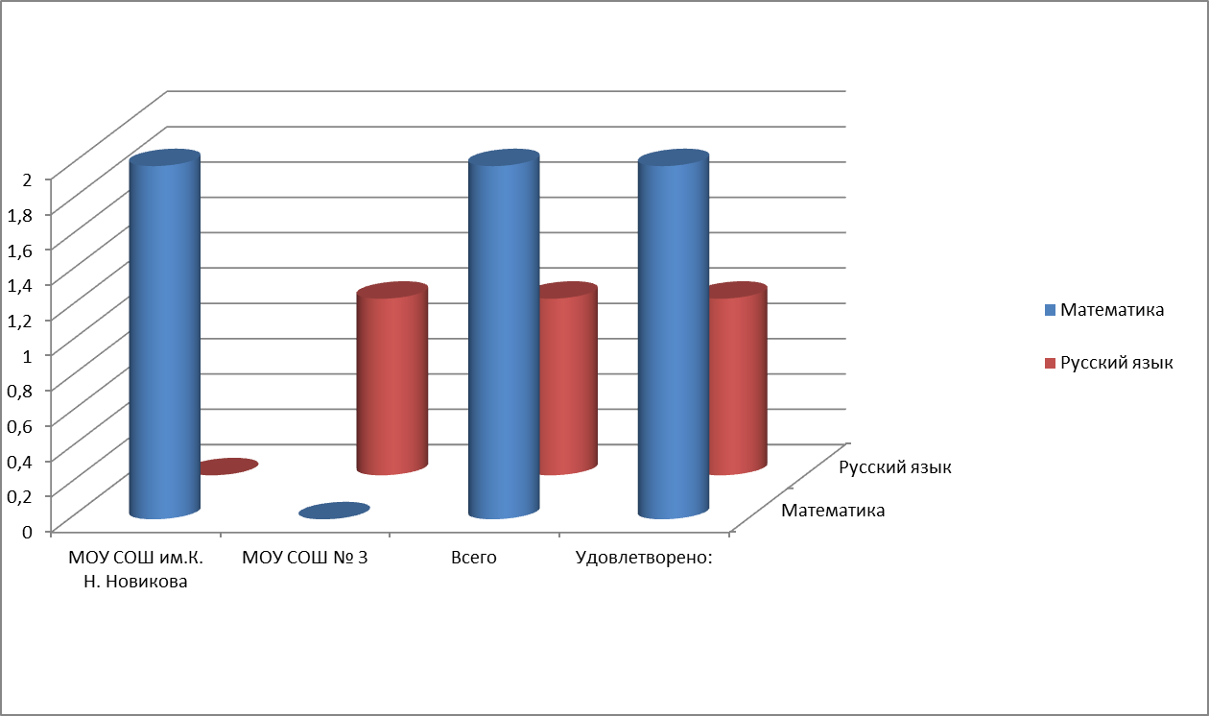Русский язык
МОУ СОШ им. К.Н. Новикова | 2 | 0
МОУ СОШ № 3 | 0 | 1
Всего | 2 | 1
Удовлетворено: | 2 | 1

Из них 2 апелляции удовлетворены с повышением на 1 и 2 балла с оценки «2» на оценку «3» (с неудовлетворительного результата - на удовлетворительный) в связи с наличием технической ошибки при распознавании заданий с кратким ответом (Русский язык и математика). Одна апелляция удовлетворена с повышением на 1 балл с оценки «2» на оценку «3» (с неудовлетворительного результата - на удовлетворительный) - математика.
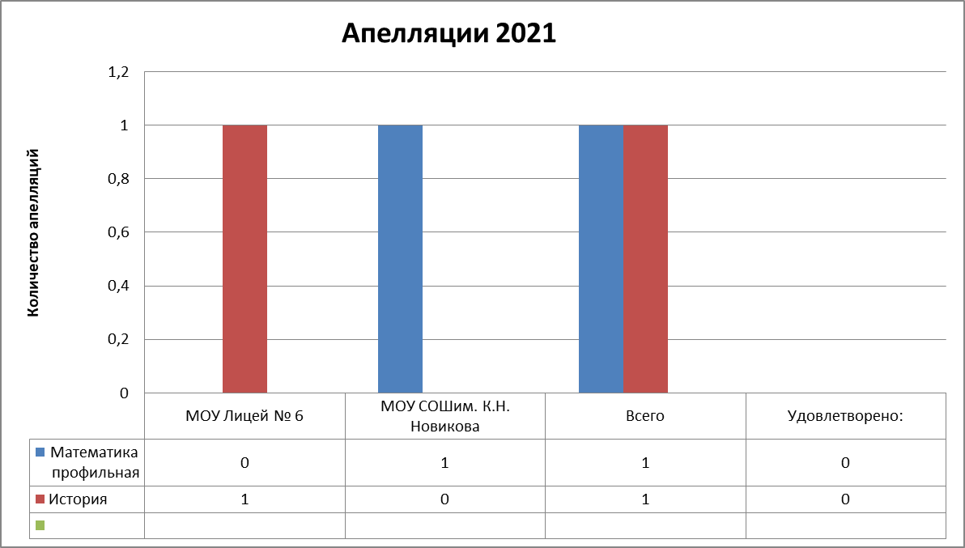Апелляции ЕГЭ 2021:
ОУ | Математика профильная | История
МОУ Лицей № 6 | 0 | 1
МОУ СОШ им. К.Н. Новикова | 1 | 0
Всего | 1 | 1
Удовлетворено: | 0 | 0

Апелляции о несогласии с выставленными баллами по математике профильной и истории, поданные участниками ЕГЭ были отклонены.

